UŽSAKOMŲ BALDŲ
TECHNINĖ SPECIFIKACIJA

BENDRIEJI IR SPECIFINIAI VISŲ PERKAMŲ BALDŲ TIEKIMO, GAMYBOS IR MONTAVIMO NURODYMAI, REIKALAVIMAI, APRAŠYMAI:

- Šie „Bendrieji ir specifiniai visų perkamų baldų tiekimo, gamybos ir montavimo nurodymai, reikalavimai, aprašymai“ yra skirti visoms perkamų baldų pozicijoms.
- Pristatyti, pagaminti, sumontuoti baldai turi būti kokybiški, funkcionalūs, komfortabilūs, ergonomiški. Baldai turi būti atsparūs patalpų mikroklimato (drėgmės, temperatūros) norminiams svyravimams, mechaniškai stabilūs, patvarūs, patogūs naudojimui ir atitikti saugumo, higienos reikalavimus. Visos baldų dalys, kurias naudodamiesi lies vartotojai, turi būti be šerpetų ir/ar be aštrių briaunų.
- Pradedant užsakymo vykdymą bei gamybą, tiekėjas privalo atvykti į perkančiosios organizacijos (toliau PO) patalpas (kuriose numatomi statyti/montuoti perkami baldai), jas išsimatuoti, patikrinti baldų tilpimą, baldų įnešimą pro patalpų angas, patikrinti prie baldų besiglaudžiančių patalpų ar konstrukcijų paviršių esamą horizontalumą-vertikalumą (ir vertinti tai ruošiantis užsakytų baldų gamybai, tiekimui, montavimui) ir prieš gamybą su PO atstovu (VILNIUS TECH architektu) susiderinti numatomų naudoti medžiagų pavyzdžius (kodus, spalvas, paviršius, savybes, modelius ir pan.), susiderinti numatomą naudoti baldų furnitūrą bei mechanizmus, susiderinti kitus gaminamų baldų sprendinius (kitą baldų įrangą, detales, baldo sudedamąsias dalis), gauti raštišką PO atstovo (VILNIUS TECH architekto) pritarimą tų medžiagų bei detalių naudojimui, - tai baldų gamintojui-tiekėjui privalu atliktine ne vėliau nei pradedami gaminti baldai. Prieš gamybą turi būti įsivertintos bei su PO atstovu suderintos visų gaminamų, tiekiamų, montuojamų baldų dešininės kairinės ar veidrodinės pozicijos, atsižvelgiant pagal pozicijas, nurodytas baldų išdėstymo planuose.
- Už pagaminto baldo ilgalaikiškumą (garantiniu laikotarpiu), kokybę, stabilumą bei pastovumą, už gaminiui panaudotas visas detales, jų įdiegimą bei sumontavimą atsako baldų gamintojas. Baldai privalo būti pristatyti, sumontuoti perkančiosios organizacijos nurodytoje vietoje. Baldų tiekėjo sprendinių derinimas su paskirtu PO atstovu, neatleidžia tiekėjo nuo padarytų klaidų ar trūkumų gaminant baldus dėl paties baldo ar jo dalių stabilumo (neišlinkimo, nesiūbavimo), tvirtumo, pastovumo.
- Visi perkami baldai turi būti patiekti, pagaminti bei sukomplektuoti pagal specifikacijose (baldų brėžiniuose ir aprašymuose bei šiose bendrose pastabose) nurodytus reikalavimus, turi būti pristatyti nurodytu adresu, turi būti surinkti bei sumontuoti jiems paskirtoje patalpoje, jiems paskirtoje baldų stovėjimo (pastatymo, pakabinimo, tvirtinimo) vietoje. Baldai perduodami-priimami baigus visų perkamų baldų pastatymą bei jų sumontavimą projektinėse jų vietose bei pasirašant prekių perdavimo-priėmimo aktus. Visi baldai (ir jų komplektuojamos detalės) turi būti pristatyti bei sumontuoti švarūs, neapdulkėję, jų paviršiai neturi būti ištepti jokiomis vizualiai matomomis pašalinėmis medžiagomis, neturi būti pakeista originaliai gamintojo numatyta jų paviršių išvaizda.
- Visų baldų plokščių (skydų) ir paviršių padengimai kitomis medžiagomis (aprašymuose nurodytais laminatais, melaminais, aukšto slėgio laminatais (HPL/CPL), PVC/ABS laminavimo juostomis ir kt.) turi būti visu plotu priklijuoti (prisiklijavę ir neatšokę nuo klijuojamojo paviršiaus), turi būti lygūs (lygaus galutinio paviršiaus, be matomų įdubimų ir be iškilimų), nesutrūkinėję, nesuraižyti bei neištepti. 2 mm storio PVC/ABS briaunų kraštai turi būti vienodai užapvalinti (nufrezuoti) R1,5-2 mm (briaunavimo juostų ir jų apvalinimo ribos turi sutapti su plokštės, skydo plokštumų paviršių ribomis), nuvalytais klijais, po frezavimo apvalintos briaunos turi būti šlifuotos, poliruotos. 0,4-0,5 mm storio melamino/PVC/ABS briaunų kraštai – mikroapvalinti, neaštrūs, nuvalytais klijais.
- Dažais (įskaitant ir miltelinius-poliesterio dažus) dengti baldų detalių, elementų paviršiai turi būti padengti vienodu jų storiu, dažytas paviršius turi būti lygus (be įdubimų ir iškilimų, be nutekėjimų, be sutrūkinėjimų, suskilinėjimų, pilnu dažomo paviršiaus uždengimu), dažų sluoksnis turi būti gerai ir pilnai prikibęs su dažomu paviršiumi, be dažų sluoksnio atšokimų, spalvos pakitimų, be sutrūkinėjimų.
- Baldų gamyboje naudojamų produktų, elementų detalių atsparumas kokioms nors medžiagoms ar fiziniams poveikiams (pagal baldų aprašymuose nurodomas/reikalaujamas atsparumo savybes) reiškia, kad šių medžiagų ar fizinių poveikių panaudojimas/įtaka neturi pakeisti nurodomo baldo elemento (medžiagos, produkto) vizualiai matomos pirminės jo išvaizdos bei neturi pakeisti jokių fizinių elemento (medžiagos, produkto) pirminių savybių.
- Baldų aprašymuose naudojamų sąvokų „matomos“ ir „nematomos“ LMDP (ar HPL/CLP dengtos MDP, ar kitų plokščių) briaunos (dengiamos nurodyto storio PVC ar ABS laminavimo juostomis) paaiškinimas: matomos plokščių briaunos tai baldo išorinės pusės (korpuso, durelių stalčių priekių ir pan.) ir baldo vidaus matomų dalių (vidaus lentynų, vidaus pertvarų ir pan.) detalių briaunos, kurias iš baldo išorinės ar vidinės pusės galima pamatyti akimis ar paliesti, įskaitant ir matomas detalių briaunas, esant atidarytiems, atitrauktiems stalčių, durelių fasadams. „Nematomos“ plokščių, detalių briaunos, - visos likusios, kurios yra pridengtos gretimomis baldo plokštėmis, detalėmis (pvz. įv. vidinių lentynų šoninės ir galinės briaunos, kurios remiasi į korpusines detales, pertvaras, į nugarėlę ir pan. kitais atvejais), kurios nėra matomos iš naudotojo pusės.
- Visų baldų kojos ar atramos turi būti saugančios grindų dangas, neturi braižyti grindų. Minkštiesiems baldams naudotinų aptraukalų (gobelenų, natūralių ar dirbtinių odų) paviršinė danga turi būti gamyklinė, aukštų trinties ir dėvėjimosi parametrų, atspari mechaniniams poveikiams, atspari blukimui, lengvai valoma, prižiūrima (detaliau žr. pagal kiekvieno baldo aptraukalui, dangai nustatytas minimaliai reikalaujamas savybes). Paviršinė danga visose vietose turi būti aptraukta lygiai, vienodai, be atsipalaidavimų, be raukšlių, - tokia išvaizda turi išlikti ilgalaikiai - baldo garantiniu laikotarpiu. Minkštojo baldo porolonas (ar kitos paminkštinimo medžiagos) ir jo apdailinis, išorinis aptraukalas po žmogaus atsisėdimo, sėdėjimo (jei tai sėdimasis minkštasis baldas) turi atsistatyti į pradinių baldo formų poziciją, baldas turi būti be liekamųjų paviršinės dangos susiraukšlėjimų ar susibangavimų, be atlošo, sėdimosios dalies ar minkštųjų porankių, nugarėlių pirminių formų pakitimų.

I dalis. Ofisiniai baldai (stalai, spintos ir k.t.)

Baldai montuojami Linkmenų g. 28, Vilniuje (atskiri vienetai gali būti montuojami ir kitose vietose, bus patikslinta su užsakymu)
Eil.  Nr. | Baldo kodas | Baldo pavadinimas.  Reikalaujamos baldo charakteristikos, aprašymai | Preliminarūs kiekiai
1 | ST-1 | Reguliuojamo aukščio darbo stalas, ST-1  Stalo matmenys - ilgis 1600, gylis 810, aukštis 716-1186 mm. | 8
2 | ST-1LS | Reguliuojamo aukščio darbo stalas su stalčių bloku, ST-1L-S  Stalo matmenys - ilgis 1800, gylis 800, aukštis 716-1186 mm. | 7
3 | ST-10AE* | Darbo stalas su akustine pertvara, elektrifikuotas ST-10AE*  Stalo matmenys - ilgis 1400, gylis 700, aukštis 750 (+ 550 pertvaros) mm. | 4
4 | ST-12 | Poilsio-darbo-valgymo stalas D1000xh750, ST-12  Stalo matmenys - diametras 1000, aukštis 750 mm. | 2
5 | ST-12E | Poilsio-darbo-valgymo stalas D1000xh750, elektrifikuotas, ST-12E  Stalo matmenys - diametras 1000, aukštis 750 mm. | 2
6 | ST-12LE | Poilsio-darbo-valgymo stalas D1290xh750, elektrifikuotas, ST-12LE  Stalo matmenys - diametras 1290, aukštis 750 mm. | 2
7 | ST-13 | Aukštas poilsio-darbo-valgymo stalas D700xh1100, ST-13  Stalo matmenys - diametras 700, aukštis 1100 mm. | 4
8 | ST-14 | Žurnalinis staliukas D600xh670, ST-14  Stalo matmenys - diametras 600, aukštis 670 mm. | 28
9 | ST-22 | Darbo stalas su šonine spintele ir su Ø900 priestaliu, ST-22  Stalo matmenys - ilgis 2770, plotis 1770, aukštis 750 mm. | 2
10 | ST-30LX | Pasitarimų/seminarų stalas (su HPL stalviršiu), ST-30LX  Stalo matmenys - ilgis 3400, plotis 1300, aukštis 750 mm. | 1
11 | ST-39 | Darbo stalas su spintele, su stalviršio paaukštinimu, ST-39  Stalo matmenys - ilgis 3035, plotis 950, aukštis 750/1100 mm. | 1
12 | VIR-L6-01 | Virtuvėlės baldas, VIR-L6-01  Baldo matmenys – ilgis 2488, plotis (gylis) 630, aukštis 2200 mm. | 1
13 | KB-1 | Pastatoma metalinė atvira rūbų kabykla, KB-1  Baldo matmenys – ilgis/plotis 510/440, diametras 510, aukštis 1670 mm. | 16
14 | SP-1 | Aukšta kanceliarinė 2 durų spinta, SP-1  Spintos matmenys - ilgis 800, gylis 380, aukštis 1886 mm. | 14
15 | SP-2 | Aukšta rūbų laikymo spinta, SP-2  Spintos matmenys - ilgis 800, gylis 380, aukštis 1886 mm. | 14
16 | SP-5 | Žema kanceliarinė spinta, SP-5  Spintos matmenys - ilgis 1600, gylis 380, aukštis 1516 mm. | 2
17 | SP-10 | Žema universali (printerio) spintelė, SP-10  Spintelės matmenys - ilgis 800, gylis 380, aukštis 960 mm. | 4
18 | SP-13 | Žema kanceliarinė spintelė, SP-13  Spintelės matmenys - ilgis 800, gylis 380, aukštis 960 mm. | 2
19 | SP-13(1,5) | Žema kanceliarinė spintelė, SP-13(1,5)  Spintelės matmenys - ilgis 1200, gylis 380, aukštis 960 mm. | 5
20 | SP-13(2,0) | Žema kanceliarinė spintelė, SP-13(2,0)  Spintelės matmenys - ilgis 1600, gylis 380, aukštis 960 mm. | 3
21 | SP-13(2,5) | Žema kanceliarinė spintelė, SP-13(2,5)  Spintelės matmenys - ilgis 2000, gylis 380, aukštis 960 mm. | 2
22 | SP-15 | Žema universali (spausdintuvų) spintelė, SP-15  Spintelės matmenys - plotis 600, gylis 600, aukštis 550 mm. | 2
23 | SP-33-320 | Pastatoma vienpusė knygų lentyna, SP-33-320  Baldo matmenys – ilgis 3200, gylis 300, aukštis 1950 mm. | 2
24 | SP-34-320 | Pastatoma spinta, SP-34-320  Baldo matmenys – ilgis 3200, gylis 380, aukštis 1950 mm. | 1
25 | STLŽ-30-320 | Mobilūs metaliniai dvipusiai stelažai, STLŽ-30-320  Stelažo matmenys – ilgis 3200, gylis 620, aukštis 1950 mm. | 2
26 | M-20 | Patogus 2-vietis minkštasuolis su atlošu (dengtas dirbtine oda), M-20  Baldo matmenys - ilgis 1400, plotis 685, aukštis 735 mm. | 4
27 | M-21 | Patogus 1-vietis minkštasuolis su atlošu (dengtas dirbtine oda), M-21  Baldo matmenys - ilgis 700, plotis 685, aukštis 735 mm. | 4
28 | M-26 | Patogus 1-vietis minkštasuolis su atlošu (dengtas gobelenu), M-26  Baldo matmenys - ilgis 700, plotis 685, aukštis 735 mm. | 6
ST, VIR, KB, SP, STLŽ, M serijos baldai tiekiami, gaminami ir montuojami pagal baldų išdėstymo planuose pateiktus jų išdėstymus bei nurodymus, pagal visų šių baldų ir jų komponentų gamybos ir montavimo aprašymus (žr. priede A1, B1, C1), pagal pateikiamus jų eskizinius brėžinius (žr. priede A2, B2, C2) bei pagal bendrųjų ir specifinių reikalavimų nurodymus.

II dalis. Auditorijų eiliuojamos kėdės

Baldai montuojami Linkmenų g. 28, Vilniuje
Eil.  Nr. | Baldo kodas | Baldo pavadinimas.  Reikalaujamos baldo charakteristikos, aprašymai | Preliminarūs kiekiai
1 | AK-1 | Prie laiptuotų grindų pakylų tvirtinama auditorinė eiliuojama kėdė su stacionariu staliuku, AK-1  Kėdės matmenys - plotis (kartotinis) 520, ilgis (gylis) su staliuku 885, aukštis 1035 mm | 126
2 | AK-2 | Prie laiptuotų grindų viršutinės pakylos tvirtinama auditorinė galinių eilių kėdė (be staliuko), AK-2  Kėdės matmenys - plotis (kartotinis) 520, ilgis (gylis) 585, aukštis 1003 mm | 17
3 | AK-3 | Pastatomas priekinių auditorinių kėdžių eilių staliukas, AK-3  Kėdės staliuko matmenys - plotis (kartotinis) 520, gylis 434, aukštis 745 mm | 21
AK serijos baldai tiekiami, gaminami ir montuojami pagal baldų išdėstymo planuose pateiktus jų išdėstymus bei nurodymus, pagal visų šių baldų ir jų komponentų gamybos ir montavimo aprašymus (žr. priede D1), pagal pateikiamus jų eskizinius brėžinius (žr. priede D2) bei pagal bendrųjų ir specifinių reikalavimų nurodymus.

III dalis. Auditoriniai stalai

Eil.  Nr. | Baldo kodas | Baldo pavadinimas.  Reikalaujamos baldo charakteristikos, aprašymai | Preliminarūs kiekiai
1 | AST-E3 | Auditorinis 3-vietis darbo stalas, eiliuoto tipo, AST-E3  Stalo matmenys - ilgis 1950, plotis (gylis) 500, aukštis 760 mm. | 36
2 | AST-S2-06 | Dėstytojo pagalbinis stalas, AST-S2-06  Stalo matmenys - ilgis 2400, plotis 800, aukštis 750 mm. | 2
AST serijos baldai tiekiami, gaminami ir montuojami pagal baldų išdėstymo planuose pateiktus jų išdėstymus bei nurodymus, pagal visų šių baldų ir jų komponentų gamybos ir montavimo aprašymus (žr. priede E1), pagal pateikiamus jų eskizinius brėžinius (žr. priede E2) bei pagal bendrųjų ir specifinių reikalavimų nurodymus.

IV dalis BALDŲ VILNIUS TECH BENDRABUČIAMS
TECHNINĖ SPECIFIKACIJA

Baldai montuojami Grybo g. 39, Vilniuje (atskiri vienetai gali būti montuojami ir kitose vietose, bus patikslinta su užsakymu)
Eil. Nr. | Baldo pavadinimas | Reikalaujamos charakteristikos | Kiekis,  vnt.
1 | 2 | 3 | 4
1 | Viengulė lova su čiužiniu, LV-1 | Vienspalvio kakavinio atspalvio LMDP, čiužinys pilkas. Savybės, aprašymai, reikalavimai pagal 2 lentelės duomenis. Pusė nurodyto šio baldų kiekio numatoma gaminti dešininiu, kita pusė – kairiniu išpildymu. | 110
2 | Darbo stalas, ST-1 | Vienspalvio kakavinio atspalvio LMDP. Savybės, aprašymai, reikalavimai pagal 2 lentelės duomenis. Pusė nurodyto šio baldų kiekio numatoma gaminti dešininiu, kita pusė – kairiniu išpildymu. | 56
3 | Darbo stalas, ST-2 | Pilkos medžio imitacijos LMDP. Savybės, aprašymai, reikalavimai pagal 2 lentelės duomenis. Pusė nurodyto šio baldų kiekio numatoma gaminti dešininiu, kita pusė – kairiniu išpildymu. | 56
4 | Staliukas su ratukais, ST-3 | Vienspalvio kakavinio atspalvio LMDP. Savybės, aprašymai, reikalavimai pagal 2 lentelės duomenis. | 56
5 | Pastatoma atvira lentyna, L-1 | Pilkos medžio imitacijos LMDP. Savybės, aprašymai, reikalavimai pagal 2 lentelės duomenis. | 56
6 | Pakabinama atvira lentyna, L-2 | Pilkos medžio imitacijos LMDP. Savybės, aprašymai, reikalavimai pagal 2 lentelės duomenis. | 110
7 | Pastatoma spinta,  SP-1(100) | Vienspalvio kakavinio atspalvio LMDP. Savybės, aprašymai, reikalavimai pagal 2 lentelės duomenis. Pusė nurodyto šio baldų kiekio numatoma gaminti dešininiu, kita pusė – kairiniu išpildymu. | 110
8 | Virtuvės spintelė su sienine lentyna,  VIR-G39-1 | Vienspalvio kakavinio atspalvio LMDP. Savybės, aprašymai, reikalavimai pagal 2 lentelės duomenis. | 5
9 | Poilsio-darbo-valgymo stalas,  ST-12(H75) | Vienspalvio kakavinio atspalvio LMDP, Compact-HPL. Savybės, aprašymai, reikalavimai pagal 2 lentelės duomenis. | 5
10 | Ažūrinė lentyna-pertvara iš dviejų dalių, L-3 | Vienspalvės tamsiai pilkos spalvos laminuotų plokščių, detalių. Savybės, aprašymai, reikalavimai pagal 2 lentelės duomenis. | 5

2 lentelė:
Eil.  Nr. | Baldo pavadinimas (kodas) | Reikalaujamos baldo charakteristikos, aprašymai
1 | LV-1  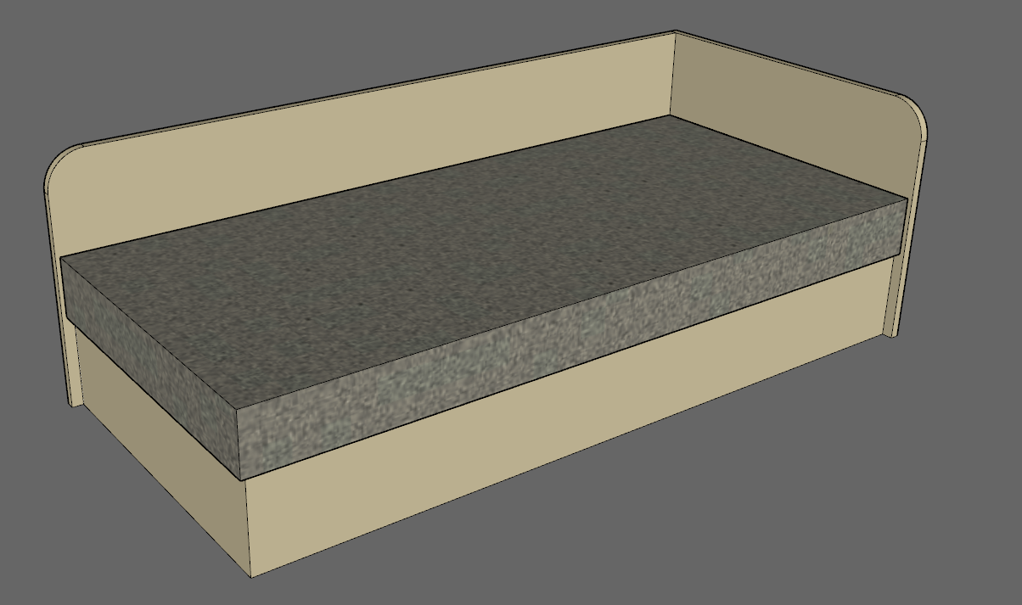 | Viengulė lova su čiužiniu  Lovos bendri matmenys – ilgis 2040, plotis (gylis) 940, aukštis 670 mm. Bendri matmenys nuo duotųjų gali skirtis +/- 20 mm.  Lovos korpusas gaminamas iš vienspalvės pilkai rusvos spalvos iš abiejų pusių laminuotų medžio drožlių plokščių (toliau LMDP), šio atspalvio/paviršiaus analogas - Pfleiderer U16002-VV (Congo) ar Egger U727-ST9 (Stone Grey) LMDP plokštės (ar kitos analogiškų atspalvių/paviršių plokštės), naudojamų LMDP minimalūs storiai nurodyti perkančiosios organizacijos (toliau – PO) skelbiamuose baldo brėžiniuose. Matomi, dėvimi LMDP kraštai laminuojami su ≥2 mm storio ABS/PVC briauna, nematomi - ≥0,4 mm briauna, jų spalvos – atitinkančios LMDP laminato spalvas. Lova turi būti su čiužiniu bei patalynės dėže.  Lovos čiužinys turi būti rėminis (kartu su mediniu konstrukciniu rėmu), spyruoklinis, ne mažesnių nei 2000x900 mm gabaritų, ≥160 mm bendro storio, aptrauktas pilkos spalvos melanžinio tipo (išaustas dvispalviais/daugiaspalviais siūlais) gobelenu (pilkos atspalvis – artimas, ne šviesesnis nei RAL-7046, NCS S 5502-B spalvoms/-os). Čiužinio gobeleno paviršinis tankis turi būti ≥300 g/m2, atsparumas dilinimui ≥30'000 sūkių (pagal Martendeil‘o metodą - UNI EN ISO 12947-2 arba lygiavertį standartą), atsparumas pumpuravimuisi ≥4 (1-5 skalėje) – pagal EN ISO 12945 arba lygiavertį standartą. Čiužinio paminkštinimas – elastinio tipo ventiliuojamu porolonu (poliuretanu), kurio tankio klasifikacija priskiriama ne mažesnei nei 33-38 kg/m3 tankio grupei, čiužinio konstrukcija turi būti pritaikyta ≥110 kg svorio žmogui. Čiužinio vidinės spyruoklės – plieninės (viršuje ir apačioje tarpusavyje surištos, apjungtos spyruokliuojančiomis plieninėmis vielomis, žr. spyruoklių konstrukcijos iliustraciją), čiužinio kraštai - pritaikyti sėdėti žmogui. Čiužinio gobelenas turi būti dailiai, lygiai apsiūtas bei pritvirtintas prie pagrindo/rėmo, taisyklingos (neiškreivintos, neišlinkusios, nesuplonėjančios/nepastorėjančios), vienodos formos, siuvimo siūlės turi būti lygios dailios, visur vienodos išvaizdos,  po žmogaus atsisėdimo (sėdėjimo), atsigulimo (gulėjimo) porolonas ir jo apdailinis aptraukalas (gobelenas) turi atsistatyti į čiužinio pradinių formų poziciją, turi būti be liekamųjų audinio susiraukšlėjimų ar susibangavimų, be pirminių čiužinio formų pakitimų. Čiužinys specialių mechanizmų pagalba turi būti patogiai vartotojui pakeliamas ir nuleidžiamas (atidaromas ir uždaromas), - priėjimui, patekimui į lovos apačioje įrengtas patalynės laikymo dėžes, turi savaime fiksuotis pakeltoje padėtyje, čiužinio pakėlimas bei nuleidimas turi būti įmanomas (turi būti pritaikytas) 50-100 kg svorio žmogaus fizinėms galimybėms. Vidinės lovos patalynės dėžės (lovos viduje, pakėlus lovos čiužinį) turi būti - dvi, jų dugno plokštės – lygių, švelnių paviršių, ≥3-18 mm storio plokštinių medžio produktų, šonai – tos pačios LMDP, pakėlimo mechanizmai – atskiruose skyriuose nuo patalynės laikymo skyrių. Patalynės dėžėse negali būti jokių aštrių ar išsikišusių detalių, varžtų ir pan. (nuo kurių galima užsigauti žmogui pirštus, rankas ar gali užsikabinti, o užsikabinus suplyšti patalynė). Pateikiama vidinės lovos konstrukcijos iliustracija:  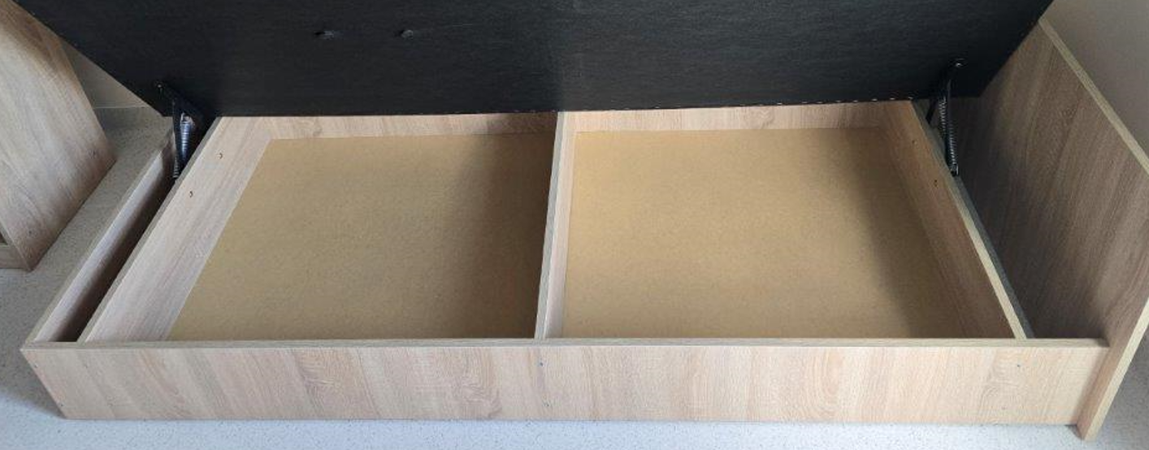  Lovos atraminės LMDP detalės (kuriomis lova remiama į patalpos grindis) turi būti su prisukamomis pakėlimo-išlyginimo plastikinėmis 3-5 mm storio (aukščio) atramomis (plokštelėmis), jų išdėstymo tankis turi būti pakankamas, kuris garantuotų lovos konstrukcijos stabilumą ir pastovumą. Visa lovos ir jos sudėtinių dalių konstrukcija turi būti stabili, tvirta, turi neišlinkti, nepersikreipti, neatsikabinti, nekeisti pirminių gaminio matmenų ir konstrukcinių padėčių. Lovos čiužinio pakėlimo/nuleidimo (ir savaiminio laikymosi pakeltoje pozicijoje) funkcija turi išlikti visą garantinį laikotarpį.  Čiužinio spyruoklių konstrukcijos iliustracijos:  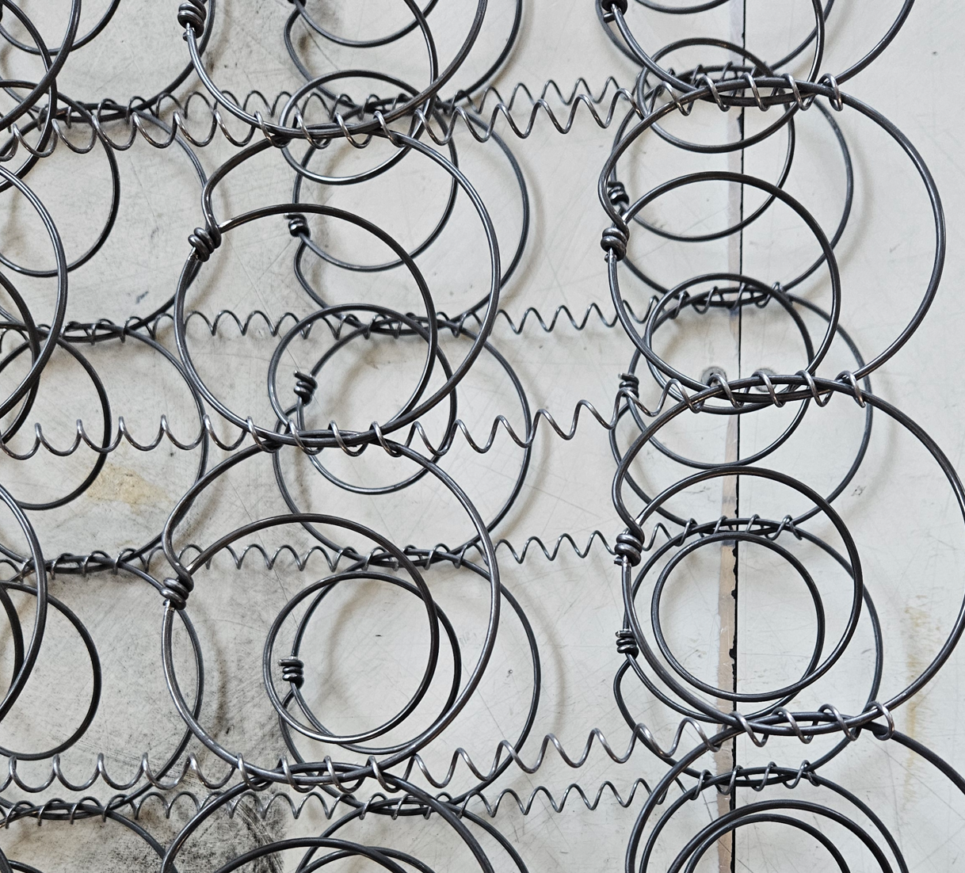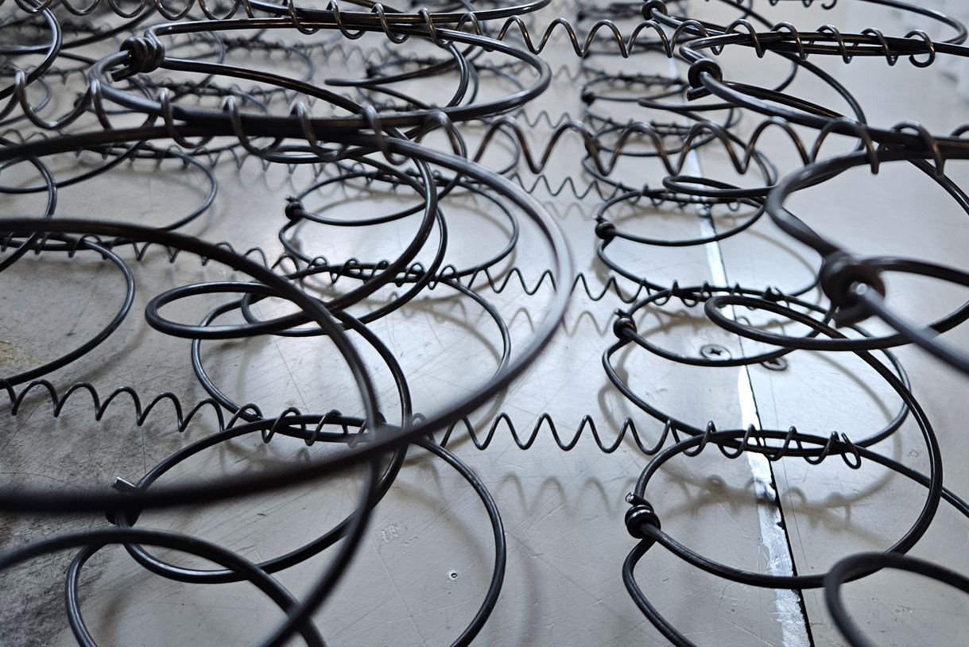  Pusė nurodyto šio baldų kiekio turi būti gaminama dešininiu, kita pusė – kairiniu išpildymu (žr. pagal baldų išdėstymo planą). Tai papildomai tikslinama pradedant baldų užsakymo vykdymą ir gamybą, po patalpų apsimatavimo, derinama su užsakovo atstovu.
2 | ST-1  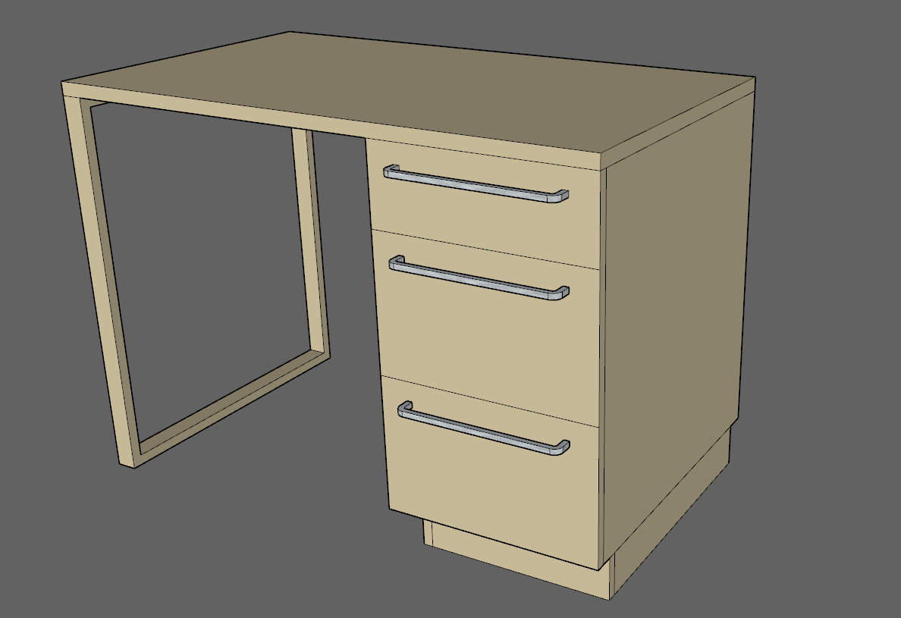 | Darbo stalas  Stalo bendri matmenys – ilgis 1050, plotis (gylis) 600, aukštis 750 mm. Bendri matmenys nuo duotųjų gali skirtis +/- 10 mm.  Stalo korpusas gaminamas iš vienspalvės pilkai rusvos spalvos LMDP, šio atspalvio/paviršiaus analogas - Pfleiderer U16002-VV (Congo) ar Egger U727-ST9 (Stone Grey) LMDP plokštės (ar kitos analogiškų atspalvių/paviršių plokštės), naudojamų LMDP minimalūs storiai nurodyti PO skelbiamuose baldo brėžiniuose. Matomi, dėvimi LMDP kraštai laminuojami su ≥2 mm storio ABS/PVC briauna, nematomi - ≥0,4 mm ABS/PVC briauna, jų spalvos – atitinkančios LMDP laminato spalvas. Stalas turi būti su atramine šonine stalčių spintele bei kitos pusės atraminiu metaliniu dažytu kojų rėmu.  Stalo kojų rėmas gaminamas iš 40x20 plieninių (stačiakampio uždaro vamzdžio) profilių (postalviršinis rėmas – iš 20x20 profilių), tarpusavyje suvirintos konstrukcijos. Plieniniai profiliai turi būti kokybiškai, vientisai suvirinti (visose jungimosi vietose) iki vientisų stačiakampių formų, visos virinimo siūlės lygiai nušveistos iki pradinių profilių stačiakampiškų formų (paviršiai turi likti dailūs, lygūs, be iškilimų ar įdubimų, be suraižymų). Metalas dažomas poliesterio-milteliniais dažais, pilka RAL 7030 spalva, matinio ar pusiau matinio blizgumo. Stalo metalinis rėmas-kojos gali būti su reguliuojamomis atramėlėmis. Stalo kojų rėmas tvirtai sujungtas su stalo stalviršiu bei šonine stalčių spintele (vidiniais, metalo profiliuose paslėptais varžtais, tvirtinimais).  Stalo stalčiai – su guoliniais stumdymo (atidarymo/uždarymo) bėgeliais. Stalčių rankenėlės - U formos, užapvalintais kampais, matinio nerūdijančio plieno 298x35x10 mm, iš Ø10 mm strypo (su galima 10% matmenų paklaida), galimas jų analogas: Brasa_Z-H1609/288NP (arba kitų tiekėjų, gamintojų).  Stalo stalčių spintelės atraminės LMDP detalės (kuriomis stalas remiamas į patalpos grindis) turi būti su prisukamomis pakėlimo-išlyginimo plastikinėmis 3-5 mm storio (aukščio) atramomis (plokštelėmis), jų išdėstymo tankis turi būti pakankamas, kuris garantuotų stalo konstrukcijos stabilumą ir pastovumą. Viso stalo konstrukcija turi būti stabili, tvirta, stalas turi neišlinkti, nesiūbuoti, neklebėti.  Pusė nurodyto šio baldų kiekio turi būti gaminama dešininiu, kita pusė – kairiniu išpildymu (žr. pagal baldų išdėstymo planą). Tai papildomai tikslinama pradedant baldų užsakymo vykdymą ir gamybą, po patalpų apsimatavimo, derinama su užsakovo atstovu.
3 | ST-2  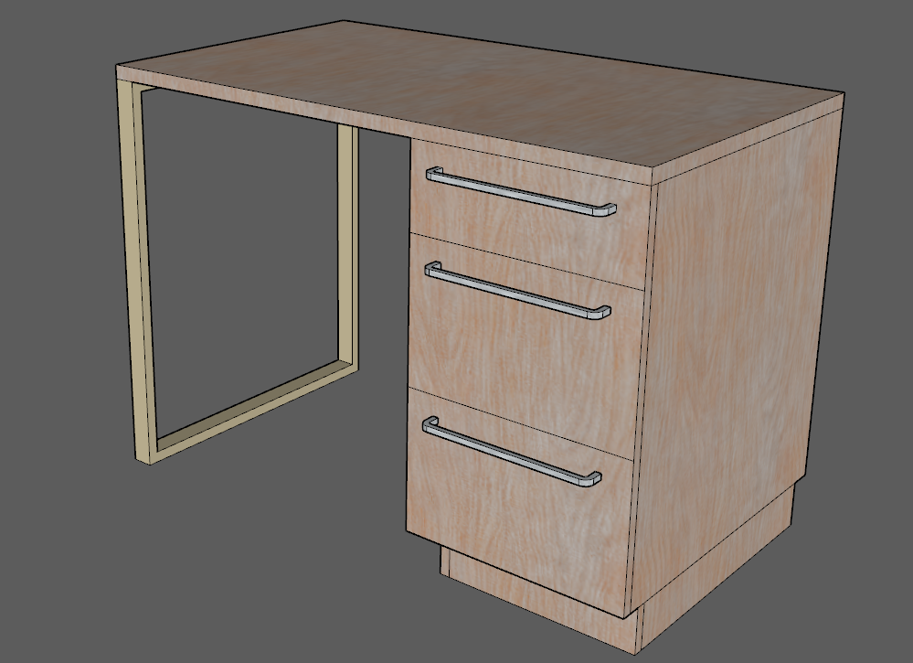 | Darbo stalas  Stalo bendri matmenys – ilgis 1050, plotis (gylis) 600, aukštis 750 mm. Bendri matmenys nuo duotųjų gali skirtis +/- 10 mm.  Stalo korpusas gaminamas iš pilko ąžuolo piešinio imitacijos LMDP, šio atspalvio/paviršiaus analogas - Egger H3146-ST19 (Beige Grey Lorenzo Oak) LMDP plokštės (ar kitos analogiškų atspalvių/paviršių plokštės), naudojamų LMDP minimalūs storiai nurodyti PO skelbiamuose baldo brėžiniuose. Matomi, dėvimi LMDP kraštai laminuojami su ≥2 mm storio ABS/PVC briauna, nematomi - ≥0,4 mm ABS/PVC briauna, jų spalvos, piešinio – atitinkančios LMDP laminato spalvas. Stalas turi būti su atramine šonine stalčių spintele bei kitos pusės atraminiu metaliniu dažytu kojų rėmu.  Stalo kojų rėmas gaminamas iš 40x20 plieninių (stačiakampio uždaro vamzdžio) profilių (postalviršinis rėmas – iš 20x20 profilių), tarpusavyje suvirintos konstrukcijos. Plieniniai profiliai turi būti kokybiškai, vientisai suvirinti (visose jungimosi vietose) iki vientisų stačiakampių formų, visos virinimo siūlės lygiai nušveistos iki pradinių profilių stačiakampiškų formų (paviršiai turi likti dailūs, lygūs, be iškilimų ar įdubimų, be suraižymų). Metalas dažomas poliesterio-milteliniais dažais, pilka RAL 7030 spalva, matinio ar pusiau matinio blizgumo. Stalo metalinis rėmas-kojos gali būti su reguliuojamomis atramėlėmis. Stalo kojų rėmas tvirtai sujungtas su stalo stalviršiu bei šonine stalčių spintele (vidiniais, metalo profiliuose paslėptais varžtais, tvirtinimais).  Stalo stalčiai – su guoliniais stumdymo (atidarymo/uždarymo) bėgeliais. Stalčių rankenėlės - U formos, užapvalintais kampais, matinio nerūdijančio plieno 298x35x10 mm, iš Ø10 mm strypo (su galima 10% matmenų paklaida), galimas jų analogas: Brasa_Z-H1609/288NP (arba kitų tiekėjų, gamintojų).  Stalo stalčių spintelės atraminės LMDP detalės (kuriomis stalas remiamas į patalpos grindis) turi būti su prisukamomis pakėlimo-išlyginimo plastikinėmis 3-5 mm storio (aukščio) atramomis (plokštelėmis), jų išdėstymo tankis turi būti pakankamas, kuris garantuotų stalo konstrukcijos stabilumą ir pastovumą. Viso stalo konstrukcija turi būti stabili, tvirta, stalas turi neišlinkti, nesiūbuoti, neklebėti.  Pusė nurodyto šio baldų kiekio turi būti gaminama dešininiu, kita pusė – kairiniu išpildymu (žr. pagal baldų išdėstymo planą). Tai papildomai tikslinama pradedant baldų užsakymo vykdymą ir gamybą, po patalpų apsimatavimo, derinama su užsakovo atstovu.
4 | ST-3  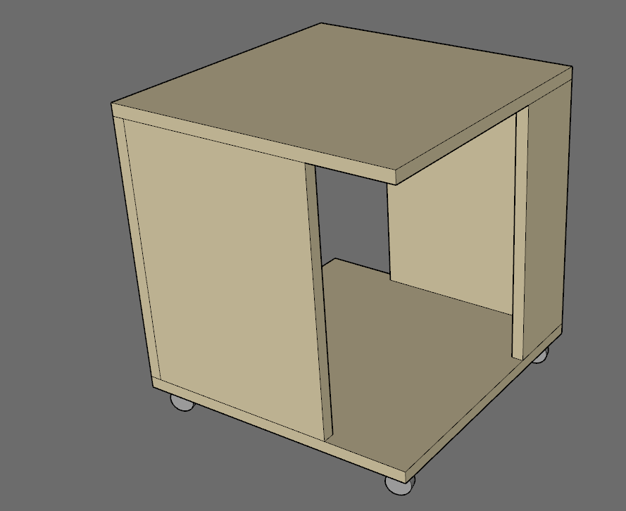 | Staliukas su ratukais  Staliuko bendri matmenys – ilgis 600, plotis 600, aukštis 670 mm. Bendri matmenys nuo duotųjų gali skirtis +/- 10 mm.  Staliuko korpusas gaminamas iš vienspalvės pilkai rusvos spalvos LMDP, šio atspalvio/paviršiaus analogas - Pfleiderer U16002-VV (Congo) ar Egger U727-ST9 (Stone Grey) LMDP plokštės (ar kitos analogiškų atspalvių/paviršių plokštės), naudojamų LMDP minimalūs storiai nurodyti PO skelbiamuose baldo brėžiniuose. Matomi, dėvimi LMDP kraštai laminuojami su ≥2 mm storio ABS/PVC briauna, nematomi - ≥0,4 mm ABS/PVC briauna, jų spalvos – atitinkančios LMDP laminato spalvas.  Staliuko korpuso LMDP detalių tarpusavio jungimai iš visų baldo pusių turi būti be atvirai matomų varžtų, sąvaržų ar jų uždengimo dangtelių (tvirtais vidiniais sujungimais). Baldas turi atlaikyti ≥110 kg.  Baldo ratukų lakančioji dalis (bazė) turi būti metalinė, pilkos spalvos, 2 iš 4 staliuko ratukų turi būti su stabdžiais, visų ratukų sukimosi aplink ašį amplitudė - 360°. Kiekvienas ratukas turi būti skirtas ≥30 kg apkrovai. Pats ratukas turi būti 50(±5) mm diametro, pilkos spalvos su paminkštintu paviršiumi, visos ratukų dalys turi būti bekvapės.  Viso staliuko konstrukcija turi būti stabili, tvirta, staliukas turi neišlinkti, nesiūbuoti, neklebėti, stabiliai pritvirtintais ratukais.
5 | L-1  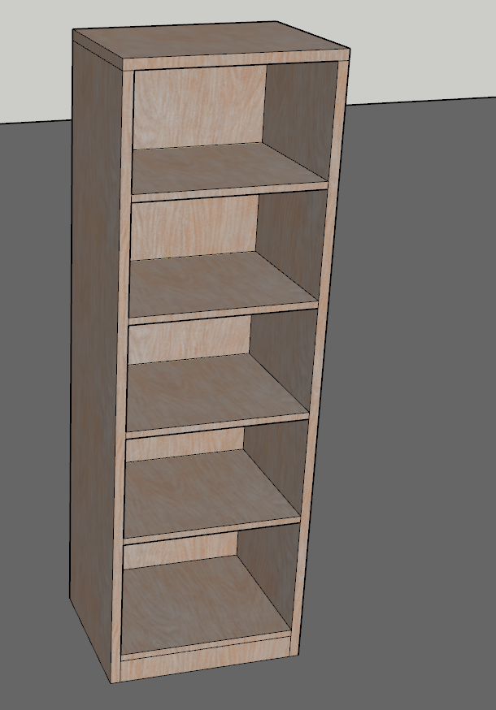 | Pastatoma atvira lentyna  Lentynos bendri matmenys – plotis 500, gylis 400, aukštis 1527 mm. Bendri matmenys nuo duotųjų gali skirtis +/- 10 mm.  Lentynos korpusas gaminamas iš pilko ąžuolo piešinio imitacijos LMDP, šio atspalvio/paviršiaus analogas - Egger H3146-ST19 (Beige Grey Lorenzo Oak) LMDP plokštės (ar kitos analogiškų atspalvių/paviršių plokštės), naudojamų LMDP minimalūs storiai nurodyti PO skelbiamuose baldo brėžiniuose. Matomi, dėvimi LMDP kraštai laminuojami su ≥2 mm storio ABS/PVC briauna, nematomi - ≥0,4 mm ABS/PVC briauna, jų spalvos, piešinio – atitinkančios LMDP laminato spalvas. Perstatomo aukščio lentynų laikikliai (kaištukai) turi būti cilindriniai metaliniai (su sintetiniais/silikoniniais paminkštinimo antdėklais), standžiai įmontuoti į korpuso šonuose išgręžtas tiksliai atitaikyto diametro skyles.  Lentynos atraminės LMDP detalės (kuriomis lentyna remiama į patalpos grindis) turi būti su prisukamomis pakėlimo-išlyginimo plastikinėmis 3-5 mm storio (aukščio) atramomis (plokštelėmis), jų išdėstymo tankis turi būti pakankamas, kuris garantuotų lentynos konstrukcijos stabilumą ir pastovumą. Visa lentynos konstrukcija turi būti stabili, tvirta, lentyna turi neišlinkti, nesiūbuoti, neklebėti.
6 | L-2  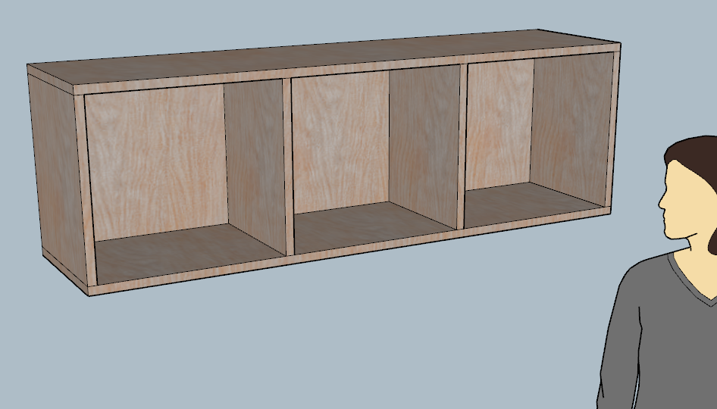 | Pakabinama atvira lentyna  Lentynos bendri matmenys – ilgis 1200, gylis 300, aukštis 380 mm. Bendri matmenys nuo duotųjų gali skirtis +/- 10 mm.  Lentynos korpusas gaminamas iš pilko ąžuolo piešinio imitacijos LMDP, šio atspalvio/paviršiaus analogas - Egger H3146-ST19 (Beige Grey Lorenzo Oak) LMDP plokštės (ar kitos analogiškų atspalvių/paviršių plokštės), naudojamų LMDP minimalūs storiai nurodyti PO skelbiamuose baldo brėžiniuose. Matomi, dėvimi LMDP kraštai laminuojami su ≥2 mm storio ABS/PVC briauna, nematomi - ≥0,4 mm ABS/PVC briauna, jų spalvos, piešinio – atitinkančios LMDP laminato spalvas.  Lentyna gaminama kaip vientisas standus konstrukcinis gaminys, su vidinėmis įklijuojamomis įdėtinėmis jungimo detalėmis, be išoriškai matomų varžtų, sąvaržų, jų uždengimo dangtelių ir pan. Lentyna turi atlaikyti lentynoje talpinamą ≥40 kg svorį. Lentynos pakabinimo ant sienos detalės, konstrukcijos išoriškai turi būti nematomos (slepiamos užnugarinėje lentynos dalyje). Lentynos pritvirtinimas prie sienų priklauso baldų gamintojui, tiekėjui, tvirtinimo detalių (ankeriniai) varžtai turi atitikti esamų patalpų sienų konstrukciją (skylėtų mūro plytų, blokelių, plytų mūro, gelžbetonio), pats tvirtinimas bei lentynos pakabinimas turi būti patikimas, saugus, pakabinta lentyna nuo atsitiktinio užkliudymo turi išlikti vietoje, nenukristi, neatsikabinti, neatsipalaiduoti.
7 | SP-1(100)  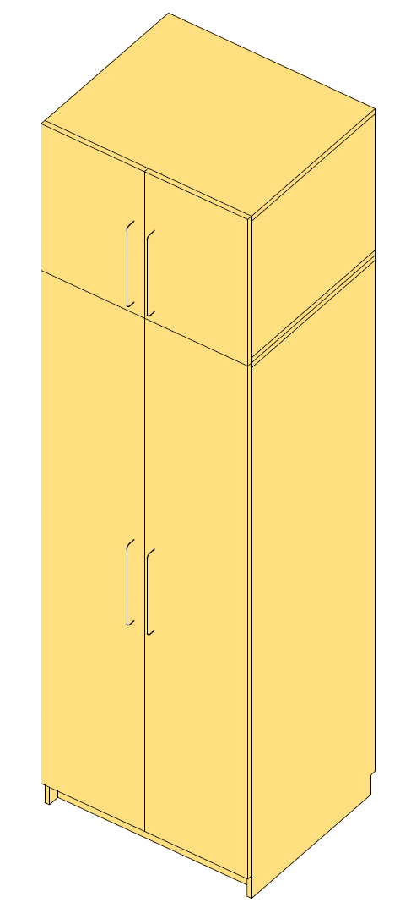 | Pastatoma spinta  Sieninės spintos bendri matmenys – plotis 1000, gylis 630, aukštis 2420 mm. Bendri matmenys nuo duotųjų gali skirtis +/- 5 mm (išskyrus pritaikymo pagal patalpos aukštį, vietą, matmenis).  Spintos korpusai, fasadai ir vidinės detalės gaminami iš vienspalvės pilkai rusvos spalvos LMDP, šio atspalvio/paviršiaus analogas - Pfleiderer U16002-VV (Congo) ar Egger U727-ST9 (Stone Grey) LMDP plokštės (ar kitos analogiškų atspalvių/paviršių plokštės), naudojamų LMDP minimalūs storiai nurodyti PO skelbiamuose baldo brėžiniuose. Matomi, dėvimi LMDP kraštai laminuojami su ≥2 mm storio ABS/PVC briauna, nematomi - ≥0,4 mm ABS/PVC briauna, jų spalvos, piešinio – atitinkančios LMDP laminato spalvas.  Spinta iš dviejų dalių – aukštos apatinės ir žemos viršutinės (antresolės). Spintos apatinė ir viršutinė dalys gaminamos kaip atskiros dalys, kurios sumontuojamos, apjungiamos spintų statymo, montavimo kambariuose metu (kambarių lubų aukštis – apie 245-252 cm, papildomai būtina tikrintis visų kambarių lubų aukštį). Kiekviena spintos dalis su dvejomis varstomomis durimis. Apatinės spintos dalies viduje - vertikali centrinė pertvara, lentynos vienoje pusėje ir metalinė rūbų kabinimo kartele bei lentyna kitoje pusėje. Dalis lentynų - reguliuojamo aukščio (perstatomos, remiamos ant 4 šoninių laikiklių, kuriuos galima perstatyti keliomis pozicijomis žemiau arba aukščiau), o dalis lentynų – fiksuotos (tai žr. pagal atžymas PO brėžinyje). Rūbų kartelė metalinė (turi neišlinkti bei atlaikyti ≥20 kg apkrovą). Spintos korpusas, durelės bei lentynos turi būti gaminami iš 18 mm LMDP (laminuotos medžio drožlių plokštės). Visų detalių matomos briaunos kantuojamos 2 mm storio PVC/ABS apdailos juosta, nematomos briaunos - ne mažiau nei 0,4 mm PVC. Spintos nugara (įleista ir tvirtinama į spintos perimetro, korpuso plokštes) gaminama iš ne mažiau nei 4 mm MPP ar HDF plokštės (artimos spintos korpuso, fasadų laminatui vienspalvės pilkšvos ar rusvai pilkšvos spalvos spintos vidinėje pusėje). Rankenėlės - U formos, užapvalintais kampais, matinio nerūdijančio plieno 298x35x10 mm, iš Ø10 mm strypo (su galima 10% matmenų paklaida), galimas jų analogas: Brasa_Z-H1609/288NP (arba kitų tiekėjų, gamintojų). Spintos išorėje neturi matytis jokių tvirtinimų, varžtų ar jų uždengimo dangtelių. Spintos viduje technologiniai ir/ar konstrukciniai furnitūros ir pan. elementai, detalės turi būti uždengti, neturi būti aštrių ar žmogaus rankų pirštus bei drabužius sužeisti, užsikabinti, užsikabinus suplėšyti galinčių detalių.  Spintos viduje (brėžiniuose) nurodytas perstatomo aukščio lentynų išdėstymas turi būti įrengtas jų aukščio pakeitimui numatant po 2 pozicijas (po 3-5 cm kiekvienai pozicijai) žemyn/aukštyn nuo bazinės, projektinės vietos. Perstatomo aukščio lentynų laikikliai (kaištukai) turi būti cilindriniai metaliniai (su sintetiniais/silikoniniais paminkštinimo antdėklais), standžiai įmontuoti į korpuso šonuose išgręžtas tiksliai atitaikyto diametro skyles.  Kabinamų drabužių skyriuje kabinimo kartelė turi būti metalinė, atitinkančios nerūdijančio plieno išvaizdą/spalvą.  Lankstai su tylaus uždarymo funkcija, ne mažiau 75‘000 varstymo ciklų.  Spinta minimaliai pakelta nuo grindų lygio 4-iomis plastikinėmis reguliuojamo aukščio atramomis (kojelės, padukai).  Jei spintų statymo vietose (pagal natūrinius patalpų apmatavimus), vidiniame sienų kampe ar užnugarinėje spintos dalyje yra išsikišusių sienų dalių (sienose pastorėjusių fragmentų), tai spintos vidinės lentynos, pertvaros prie šios esamos geometrijos turi būti pritaikytos (turi būti su esamą sienų geometriją atitinkančiomis pertvarų ar lentynų išpjovomis).  Spintos laisvai prieinamos/pasiekiamos šoninės plokštės išorės pusėje numatyti drabužių kabinimo kabliukai turi būti gerai ir tvirtai įtvirtinti, prisukti prie spintos LMDP plokštės. Kabliukai - matinio nerūdijančio plieno išvaizdos, galimas jų analogas: Brasa_ARCO Z-KG30NP (arba panašūs kitų tiekėjų, gamintojų). Principinė kabliukų išvaizda tokia:  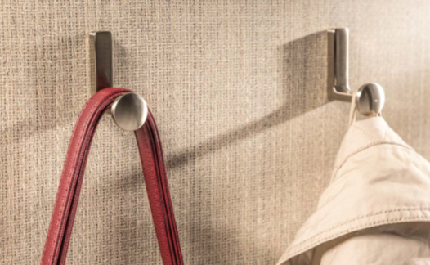  Ant vienų spintos durų turi būti užklijuotas 2-4 mm storio veidrodis (pagal brėžinyje nurodytą formą dydį, vietą), veidrodžio kraštai pjauti stačiai, matiškai šlifuoti, su apvalintomis ar kampu nusklembtomis (nestačiomis, neaštriomis) briaunomis. Veidrodžio klijai turi būti elastingi, specialiai skirti veidrodžių klijavimui, garantiniu laikotarpiu klijai bei klijavimas turi nepažeisti paties veidrodžio pirminės išvaizdos, savybių. Jei veidrodžio klijavimo zonoje reikalinga numatyti kompensacines įrąžų naikinimo priemones, - jos turi būti įvertintos bei įrengtos. Kiekviename bendrabučio gyvenamajame kambaryje numatomos statyti dvi SP-1(100) spintos, o veidrodis montuojamas tik ant vienos iš jų, - dėl to, kambariuose statomų 2 vnt. spintų SP-1(100) veidrodžio komplektavimo/įrengimo/montavimo kaina turi būti įvertinta ir įtraukta bei proporcingai/vidutiniškai paskirstyta kiekvienai SP-1(100) spintai (konkurse pateikiant vidurkinę SP-1(100) spintos pagaminimo/pristatymo/montavimo kainą).  Spintos konstrukcija turi būti stabili, spinta turi būti sutvirtinta su gretimai stovinčia to paties aukščio spinta (jei dvi ar kelios tokios spintos statoma greta), viena spinta ar spintų grupė tvirtinama, fiksuota prie sienos (šalinant jų apvirtimo galimybes).  Pusė nurodyto šio baldų kiekio turi būti gaminama dešininiu, kita pusė – kairiniu išpildymu.
8 | VIR-G39-1  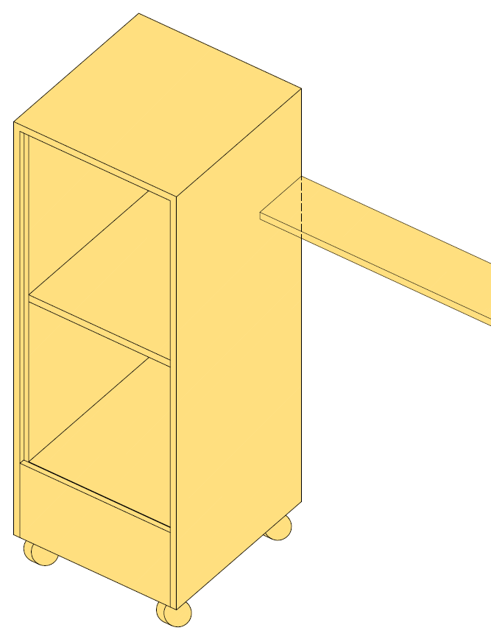 | Virtuvės spintelė su sienine lentyna  Spintelės bendri matmenys – plotis 650, gylis 600, aukštis 1618 mm; sieninės lentynos bendri matmenys – ilgis 3500 ir 3800, gylis 200, aukštis (storis) 25 mm (3800 mm ilgį tiekėjui reikia įsivertinti prie kiekvienos virtuvės spintelės, tai tikslinama bei susiderinama prieš baldų gamybą, atlikus patalpų matavimus). Bendri matmenys nuo duotųjų gali skirtis +/- 20 mm (lentynos storiui - +/- 2 mm).  Spintelės korpusai, apvadai, lentyna gaminami iš vienspalvės pilkai rusvos spalvos iš abiejų pusių laminuotų medžio drožlių plokščių (toliau LMDP), šio atspalvio/paviršiaus analogas - Pfleiderer U16002-VV (Congo) ar Egger U727-ST9 (Stone Grey) LMDP plokštės (ar kitos analogiškų atspalvių/paviršių plokštės), naudojamų LMDP minimalūs storiai nurodyti perkančiosios organizacijos (toliau – PO) skelbiamuose baldo brėžiniuose. Matomi, dėvimi LMDP kraštai laminuojami su ≥2 mm storio ABS/PVC briauna, nematomi - ≥0,4 mm briauna, jų spalvos – atitinkančios LMDP laminato spalvas.  Virtuvės spintelė skirta dviejų integruojamų el. orkaičių įmontavimui. Į spintelę integruojamas-įmontuojamas orkaites (abu vnt. – vienodo modelio) bei jų duomenis gamintojui pateikia PO (užsakovas), į baldus jas įmontuoja baldų gamintojas. Spintelės matmenys bei konstrukciniais sprendiniai turi būti pritaikyti PO nurodytiems konkretiems el. orkaičių modeliams (t. y., atitikti tų orkaičių modelių gamintojų nurodytus įmontavimo į baldus matmenis bei kitus įprastinius orkaičių gamintojo nurodymus, reikalavimus).  Spintelė gaminama kaip vientisas standus konstrukcinis gaminys iš 18 ir 25 mm storio LMDP plokščių, su papildomais dekoratyviniais išoriniais 25 storio LMDP skydais, be išoriškai matomų varžtų, sąvaržų, jų uždengimo dangtelių ir pan. Kiekvienas spintelės orkaičių skyrius turi atlaikyti ≥50 kg svorį. Spintelė į grindis remiama ne kojelėmis, bet 4-iais 125 mm aukščio ratukais vietoj fiksuotų kojelių. Spintelė po jos pastatymo į vietą papildomai stacionariai tvirtinama/fiksuojama prie užnugarinės sienos mažiausiai 4-iose skirtingo aukščio vietose. Spintelės pritvirtinimas prie sienų priklauso baldų gamintojui, tvirtinimo detalių (ankeriniai) varžtai turi atitikti esamų patalpų sienų konstrukciją (skylėtų mūro plytų, blokelių, plytų mūro ir pan.), pats tvirtinimas turi būti patikimas, saugus, pritvirtinta spintelė nuo atsitiktinio užkliudymo turi stabiliai išlikti numatytoje vietoje, neatsikabinti, neatsipalaiduoti, nesujudėti, nepasislinkti. Ratukų lakančioji dalis (bazė) turi būti metalinė, pilkos spalvos, visų ratukų sukimosi aplink ašį amplitudė - 360°, kiekvienas ratukas turi būti skirtas ≥50 kg apkrovai. Pats ratuko komplekto ratukas turi būti 75-100 mm diametro, pilkos spalvos su paminkštintu riedėjimo paviršiumi, visos ratuko dalys turi būti bekvapės. Apatinis spintelės skyrius – su į viršų atidaromomis fasadinėmis durelėmis, fiksuojamomis atidarytoje pozicijoje, su uždarytų durelių pozicijos fiksavimu, pritraukimu. Šios durelės – be rankenėlių, atidaromos pirštais suėmus už 5 mm žemyn prasikišusios durelių apatinės dalies. Apatinis spintelės skyrius yra skirtas el. orkaičių pajungimui į tos zonos sienoje įrengtus 230V el. lizdus, - nugarinėje dalyje turi būti įrengta ertmė el. laidų prakišimui bei priėjimui prie sienoje esamų el. lizdų.  Sieninė lentyna (25 mm storio LMDP) gaminama iš dviejų vienodo ilgio, vietoje greta suglaudžiamų atskirų dalių. Lentyna prie sienos tvirtinama jos viduje integruotais, išoriškai nematomais reguliuojamais metaliniais laikikliais, lentynos išilgine kryptimi dėstomais ne rečiau kaip 60-80 cm atstumais, paslėptų (vidinių) metalinių laikiklių tipas (ar panašių):  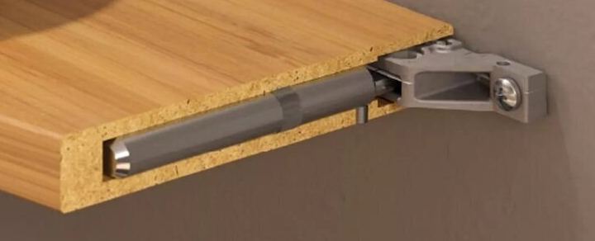  Įrengta bei prie sienos pritvirtinta lentyna turi būti idealiai horizontalioje padėtyje, nenusvirusi, lentynos kiekvienas tiesinis metras turi atlaikyti ≥15 kg apkrovą (garantiniu metu nuo tokios apkrovos neišlinkti, nepakeisti pradinės bei montažo horizontalumo padėties). Lentyna be tarpo glaudžiama prie sumontuotos virtuvinės spintelės šono.  Baldų tiekėjui, gamintojui reikalinga įsivertinti veidrodines (dešinines, kairines) šio baldo pozicijas (tai tikslinama bei susiderinama prieš baldų gamybą, atlikus patalpų matavimus)
9 | ST-12(H75)  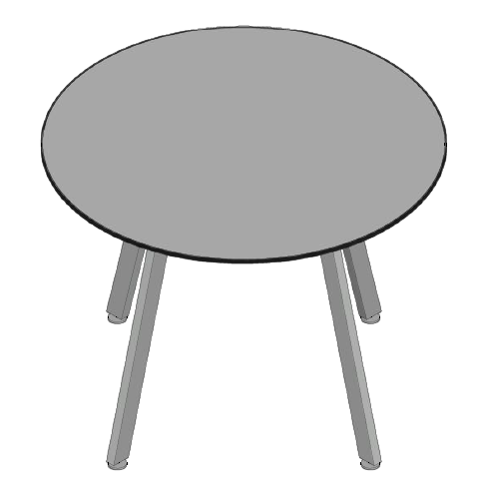 | Poilsio-darbo-valgymo stalas  Stalo bendri matmenys Ø1000xh750 mm. Bendriems baldo matmenims galima paklaida ±10 mm.  Stalo stalviršis gaminamas iš 10-13 mm storio vienspalvės pilkai rusvos spalvos spalvos aukštu slėgiu presuotos-laminuotos (toliau – Compact-HPL) plokštės. Galimas plokštės laminato spalvos/paviršiaus atitikmuo – Pfleiderer U16002-VV (Congo) ar Egger U727-ST9 (Stone Grey) (ar kitos, analogiškų atspalvių/paviršių plokštės). Compact-HPL plokščių vidinis užpildas yra reikalingas tamsus (artimas juodai, tamsiai pilkai spalvai). Šių plokščių briaunų įrengimas – status frezavimas su mikroapvalintomis (R 0,5÷1,0 mm) ištisinėmis viršutinėmis ir apatinėmis briaunomis, po to – poliravimas. Po stalo stalviršio Compact HPL plokšte turi būti 18(±) mm storio analogiškos spalvos laikančioji LMDP.  Metalinis ir vientisas stalo kojų-rėmas (kojos iš postalviršinis uždaras kontūras, kojų rėmo h722 mm, taikant galimas sudedamųjų paklaidas) – iš 25x50(±2) mm stačiakampio plieno vamzdžio, suvirinto ir sušveisto vientisai, dažytas pilka RAL-7030 spalva milteliniu-polimeriniu būdu (matiniu, pusiau matiniu blizgumo paviršiumi). Kojos – su aukščio išreguliavimo padais.  Viso stalo konstrukcija turi būti stabili, tvirta, stalas turi neišlinkti, nesiūbuoti, neklebėti.
10 | L-3  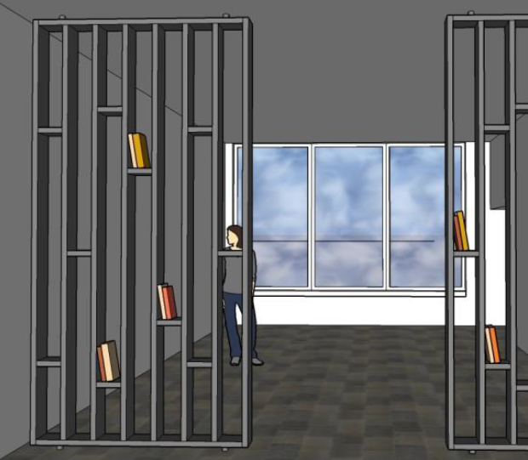 | Ažūrinė lentyna-pertvara iš dviejų dalių  Ažūrinė lentyna-pertvara, patalpos perimetro angoje H2500x5745 mm, 220 mm pločio. Lentyna-pertvara – iš dviejų dalių (2500 mm aukščio bei 2378 ir 1858 mm ilgio, su galima 5% matmenų paklaida dėl patalpos matmenų tikslinimo), su praėjimu vidurinėje dalyje (žr. pagal pridedamus brėžinius). Lentyna-pertvara gaminama iš 40* mm(* - ne storiau 40, ne ploniau 36 mm) storio medžio produktų plokščių (MDP, MDF, faneros, masyvo ar pan.) karkaso ir metalinių tvirtinimo-fiksavimo atramų-distancerių; karkaso plokštės turi būti iš abiejų pusių padengtos vientiso ilgio laminatu (melaminu ar aukšto slėgio laminatu (HPL, min 0,5 mm storio), plokščių briaunos turi būti padengtos 2 mm storio PVC ar ABS briaunavimo juostomis. Lentynos-pertvaros abi karkasinės dalys aukštų poilsio-darbo patalpose (atskyrimui nuo koridorių) tvirtinamos į esamų gelžbetoninių plokščių lubas bei grindis (PVC grindų danga ant betonino/smėlbetonio išlyginamojo grindų pagrindo) per metalines atramines detales (tvirtinimo-fiksavimo distancerius), pagamintas iš plieno profilių (Ø40-50 mm), dažytų polimeriniais-milteliniais matiniais-pusiau matiniais dažais (spalva RAL-7005). Lentynos-pertvaros karkaso plokščių HPL spalva turi būti artima RAL-7005 spalvai, PVC ar ABS briaunų spalva turi būti tapati laminato spalvai. Visų detalių visos briaunos (PVC ar ABS juostų briaunos) turi būti apvalintos, R=2 mm. Lentynos-pertvaros karkasų plokščių tarpusavio elementų jungimai pageidautina –atvirai nematomi.  Lentyna-pertvara turi būti sumontuota nurodytoje vietoje, visi karkasų paviršiai ir metalinės atraminės tvirtinimo-fiksavimo detalės turi būti sumontuotos-pagamintos be nukrypimų nuo horizontalės bei vertikalės. Tiek dažyti, tiek dengti HPL ir PVC (ABS) briaunų paviršiai turi būti nesuraižyti, be įdaužų, įdubimų ar iškilimų iš bendrų plokštumų, tvirtai ir ilgalaikiai prikibę (be atšokimų), detalių kampai turi būti švelnūs, apvalinti. Viršutinės ir apatinės metalinės atraminės detalės turi būti su aukščio ir lygių išreguliavimo sprendimais (horizontaliam ir vertikaliam, tiesiam ir vienodam abiejų dalių pertvaros sumontavimo tikslui). Lentyna-pertvara po pagaminimo sumontavimo vietoje turi būti tvirta, stabili, nevirpėti, neklebėti, nesisukioti, nejudėti, atskiros jos detalės tarpusavyje turi būti sujungtos tvirtai ir stabiliai.

V dalis LABORATORINIAI STALAI

Baldai bus montuojami Saulėtekio al. 11, Vilnius (S6 korpuse). Techninės specifikacijos (lentelė):
Eil.  Nr. | Baldo pavadinimas | Reikalaujamos charakteristikos | Maksimalus kiekis, vnt.
1 | 2 | 3 | 4
1 | STL-2(H=90) | Laboratorinis darbo stalas (su HPL stalviršiu) 2100x700xh900 mm (H tipo kojos-rėmas, dažyto plieno). | 14
2 | STL-5(H=90) | Laboratorinis darbo stalas (su HPL stalviršiu, su stalčiais) 1400x700xh900 mm (H tipo kojos-rėmas, dažyto plieno). | 30

STL serijos baldų (laboratorinių stalų) tiekimo, gamybos ir montavimo aprašymai, reikalavimai

Eil.  Nr. | Baldo pavadinimas (kodas) | Reikalaujamos baldo charakteristikos, aprašymai
1 | STL-2(H=90) | Laboratorinis darbo stalas (su HPL stalviršiu), STL-2  Darbo stalas 2100x700xh900 mm (H tipo kojos-rėmas, dažyto plieno).  Laboratorinis darbo stalas, kurio stalviršis tvirtinamas prie plieninio rėmo, apverstos šonu H formos kojomis, skersiniu sutvirtinimu apačioje, bei vertikalia styga tarp stalviršio ir skersinio per stalo vidurį bei aukščio reguliavimo kojomis.  Stalo stalviršis gaminamas iš 25 mm storio medienos drožlių plokštės (toliau – MDP). Naudojama MDP plokštė turi būti aukštos kokybės žaliava (trijų sluoksnių, supresuota, nušlifuota ir turi atitikti EN312 standartą). Stalviršio dėvimoji (viršutinė) pusė dengiama/presuojama ne plonesniu nei 0,5 mm storio HPL/CPL (aukšto slėgio laminatu), o iš apačios - kompensaciniu HPL lakštu. Visi stalviršio kraštai (briaunos) laminuojami ne plonesne nei 2 mm storio ABS/PVC briauna. Stalviršio ir briaunų spalva - šviesiai pilka, artima RAL 7047. Stalviršiui numatoma apkrova – ne mažiau 100 kg, stalui kurio stalviršis yra virš 1 m² ploto - ≥100 kg/m².  Stalas turi būti su metaliniu konstrukciniu rėmu, tvirtinamu po stalviršiu, kad stalviršis neišlinktų ir būtų stabilus. Po stalviršiu rėmas turi būti visu stalo perimetru, jis gaminamas iš 50x50 mm (+/- 2 mm) ir 50x30 mm (+/- 2 mm) stačiakampių plieno profilių tarpusavyje suvirintų į stačiakampį rėmą. Stalo kojos-rėmas gaminamas iš 50x50 mm kvadratinio profilio plieninių vamzdžių, suvirtintų į vieną stabilią konstrukciją. Stalo rėmo vidurinėje dalyje, tarp apatinio skersinio ir stalviršio rėmo suprojektuota papildoma atrama iš 50x30 mm (+/-2 mm) plieninių vamzdžių, suvirintų į vieną bendrą konstrukciją kartu su stalo rėmu. Visas stalo konstrukcijos rėmas, visi profiliai, visos plieninės rėmo-kojų detalės turi būti kokybiškai, vientisai suvirinti (visose jungimosi vietose) iki vientisų stačiakampių formų, o po virinimo- visos siūlės lygiai nušveistos iki pradinių profilių stačiakampiškų formų. Visas metalas dažomas poliesterio-milteliniais dažais, šviesiai pilka RAL 7047 spalva. Į kojų rėmo apatinius profilius montuojamos penkios reguliuojamo aukščio nerūdijančio plieno atraminės kojos su padukais (padukų apatinė dalis turi būti padengta plastikiniu pasluoksniu, kad stumdant nebraižytų grindų ir minkščiau atsiremtų). Bendras atraminės kojos aukštis ne mažiau nei 100 mm, paduko diametras ne daugiau kaip 50mm (ir nemažiau nei 35-40 mm). Reguliuojamos kojos padukas negali išlįsti už stalo atraminio rėmo ribų.  Atskirose vietose (patalpose) šios grupės stalai turi modifikacijas su vienpusiais ar dvipusiais viršstalviršiniais elektros ir ryšių (toliau - E-ER) lizdų instaliaciniais kanalais (konkrečias E-ER instaliacinių kanalų vietas žr. baldų išdėstymo planuose). Tokie išilginiai kanalai turi būti įrengiami bendro ilgio visai stalų grupei, o kanalo apačia pozicionuojama 150 mm virš stalviršio. Dvipusių ar vienpusių E-ER lizdų instaliacinių kanalų laikiklių įrengimo principinė konstrukcija yra pateikta atskirame eskiziniame brėžinyje „Viršstalviršinis laikiklis instaliaciniam E-ER kanalui E1H, E2H“. Konkurso ir gamybinių-darbo brėžinių rengimo metu būtina įsivertinti šių E-ER instal. kanalų laikiklių įrengimą bei montavimą. Baldų tiekėjui/gamintojui priklauso tik pačių E-ER instal. kanalų laikiklių tiekimas/pagaminimas, sumontavimas, įrengimas. Po baldų pastatymo/sumontavimo numatytose patalpų vietose, pačius E-ER lizdų instaliacinius kanalus, visus jų E-ER lizdus ir jų pajungimo laidus, kabelius įgyja, praveda, pajungia, montuoja užsakovo atstovai (pastato rangovai).  Visas medžiagas, jų spalvas bei galutinį baldo dizainą (bei rengiamus gamybinius-darbo brėžinius) privaloma derinti su perkančios organizacijos paskirtu atstovu.  Stalo konstrukcija turi būti stabili, tvirta, stalas turi neišlinkti, - vertinant stalui numatytas jo naudojimo apkrovas. Stalo dešininė, kairinė ar veidrodinė pozicija nustatoma atsižvelgiant pagal pozicijas, nurodytas baldų išdėstymo planuose. Jei stalas yra statomas į grupę ar eilę su kitais, tokiais pat ar giminingais stalais (žr. pagal baldų išdėstymo planus), - stalas turi būti su fiksavimo/sukabinimo detalėmis, kurios leistų jį apjungti ir užfiksuoti į stalų grupę ar eilę su kitais šios ar giminingos pozicijos stalais.  Stalo bendri matmenys nuo duotųjų gali skirtis +/- 10 mm.
2 | STL-5(H=90) | Laboratorinis darbo stalas (su HPL stalviršiu, su stalčiais), STL-5  Darbo stalas 1400x700xh900 mm (H tipo kojos-rėmas, dažyto plieno).  Laboratorinis darbo stalas, kurio stalviršis tvirtinamas prie plieninio rėmo, apverstos šonu H formos kojomis, skersiniu sutvirtinimu apačioje bei aukščio reguliavimo kojomis, o po jo stalviršiu pakabinamas 465x520xh320 mm dviejų stalčių blokas.  Stalo stalviršis gaminamas iš 25 mm storio medienos drožlių plokštės (toliau - MDP). Naudojama MDP plokštė turi būti aukštos kokybės žaliava (trijų sluoksnių, supresuota, nušlifuota ir turi atitikti EN312 standartą). Stalviršio dėvimoji (viršutinė) pusė dengiama/presuojama ne plonesniu nei 0,5 mm storio HPL/CPL (aukšto slėgio laminatu), o iš apačios - kompensaciniu HPL lakštu. Visi stalviršio kraštai (briaunos) laminuojami ne plonesne nei 2 mm storio ABS/PVC briauna. Stalviršio ir briaunų spalva - šviesiai pilka, artima RAL 7047. Stalviršiui numatoma apkrova – ne mažiau 100 kg.  Stalas turi būti su metaliniu konstrukciniu rėmu, tvirtinamu po stalviršiu, kad stalviršis neišlinktų ir būtų stabilus. Po stalviršiu rėmas turi būti visu stalo perimetru, jis gaminamas iš 50x50 mm (+/- 2 mm) ir 50x30 mm (+/- 2 mm) stačiakampių plieno profilių, tarpusavyje suvirintų į stačiakampį rėmą. Stalo kojos-rėmas gaminamas iš 50x50 mm kvadratinio profilio plieninių vamzdžių, suvirtintų į vieną stabilią konstrukciją. Visas stalo konstrukcijos rėmas, visi profiliai, visos plieninės rėmo-kojų detalės turi būti kokybiškai, vientisai suvirinti (visose jungimosi vietose) iki vientisų stačiakampių formų, po virinimo - visos siūlės lygiai nušveistos iki pradinių profilių stačiakampiškų formų. Visas metalas dažomas poliesterio-milteliniais dažais, šviesiai pilka RAL 7047 spalva. Į kojų rėmo apatinius profilius montuojamos keturios reguliuojamo aukščio nerūdijančio plieno atraminės kojos su padukais (padukų apatinė dalis turi būti padengta plastikiniu pasluoksniu, kad stumdant nebraižytų grindų ir minkščiau atsiremtų). Bendras atraminės kojos aukštis ne mažiau nei 100 mm, paduko diametras ne daugiau kaip 50 mm (ir nemažiau nei 35-40 mm). Reguliuojamos kojos padukas negali išlįsti už stalo atraminio rėmo ribų.  Po stalviršiu pakabinamas/tvirtinamas plieninis dviejų stalčių blokas, kuris gaminamas iš ne plonesnės nei 1 mm storio lakštinio plieno. Stalčių bloką sudaro du stalčiai, kurių vidiniai matmenys ne mažesni nei 400x500xh120 mm, kiekvieno stalčiaus laikomoji galia ne mažiau nei 20 kg, pilno ištraukimo guoliniai ratukų bėgeliai, stalčiaus atidarymas - už briaunos. Stalčių blokas dažomas poliesterio-milteliniais dažais, šviesiai pilka RAL 7047 spalva.  Visas medžiagas, jų spalvas bei galutinį baldo dizainą (bei rengiamus gamybinius-darbo brėžinius) privaloma derinti su perkančios organizacijos paskirtu atstovu.  Stalo konstrukcija turi būti stabili, tvirta, stalas turi neišlinkti, - vertinant stalui numatytas jo naudojimo apkrovas. Stalo dešininė, kairinė ar veidrodinė pozicija nustatoma atsižvelgiant pagal pozicijas, nurodytas baldų išdėstymo planuose. Jei stalas yra statomas į grupę ar eilę su kitais, tokiais pat ar giminingais stalais (žr. pagal baldų išdėstymo planus), - stalas turi būti su fiksavimo/sukabinimo detalėmis, kurios leistų jį apjungti ir užfiksuoti į stalų grupę ar eilę su kitais šios ar giminingos pozicijos stalais.  Stalo bendri matmenys nuo duotųjų gali skirtis +/- 10 mm.

11. Baldų pagaminimo ir pristatymo terminas - 75 k. dienos nuo užsakymo pateikimo dienos.
12. Visiems baldams suteikiama 5 metų garantija.
13. Tiekėjas turi turėti ISO 9001 sertifikatą.
14. Tiekėjas turi turėti ISO 14001 sertifikatą.
15. Vykdomas žaliasis pirkimas: pirkimui taikomi Lietuvos Respublikos aplinkos ministro 2011 m. birželio 28 d. Įsakymo Nr. D1-508 „Dėl Aplinkos apsaugos kriterijų taikymo, vykdant žaliuosius pirkimus, tvarkos aprašo patvirtinimo“ įtvirtinti minimalieji aplinkos apsaugos reikalavimai pagal 1 priedo VII skyrių „Baldai“.
_____________________________

